**Plan d’action – Guide**

**Les participants se regroupent selon l’action de leur choix.**

**Rôles** - Le groupe avec l’aide de l’initiateur – initiatrice de l’action :

1. Affiche le titre de l’action pour qu’il soit bien en vue pour les abeilles.

2. Identifie un volontaire qui rappelle l’heure au groupe pour terminer le travail à temps.

3. Fait circuler au sein du groupe la 2e page de ce guide pour créer une liste de participants.

4. Note les points saillants en tenant compte du guide qui suit.

5. Après la discussion, prépare la grande feuille sommaire du plan d’action – modèle au bas.

6. Voit à ce que ce sommaire soit affiché dans la salle principale avec la liste des participants

7. Une personne s’inscrit à la Salle des nouvelles et complète le plan d’action à l’ordinateur.

**Guide pour le plan d’action**

1. **Action**: titre et brève description
2. **Intention** ouobjectif visé par l’action
3. **Quand** voulons-nous commencer? … et terminer?
4. **Comment** s’organiser? Rencontre - Téléphone - Courriel – Autres? / Date? Qui est invité?
5. **Personne contact** pour les communications à la prochaine étape. Précisez son rôle.
6. **Priorités actuelles**: O**ù** cette action s’insère-t-elle dans les priorités ou activités actuelles de l’organisation le cas échéant? Comment réorganiser notre travail? Quoi mettre de côté?
7. **Comptes rendus connexes** à cette action - les no **:**
8. **Autres actions** – Liste de d’autres interventions rapides : Quoi? Qui? Quand?

* **Initiateur - initiatrice de l’action**: Annie MIGLIORE
* **Titre de l’action** : ­­­­­­ Faire fonctionner le bouche à oreille
* **No du rapport de discussion** : 7
* **Liste des participantes et participants :** Stéphane LELIEVRE, Annie MIGLIORE



**RAPPORT**

*Inscrire lisiblement, rapport à retourner à l’initiateur, une fois complété.*

Comment faire fonctionner le bouche à oreille afin de promouvoir le site emploi de l’AEB ?

1/ En déposant des flyers dans les lieux de passage suivants :

* Malestroit
* Eglise
* Office de tourisme
* Mairie + salle Daguerre
* Médiathèque
* Etablissements sportifs : tennis, centre équestre, stades, gymnases, etc…
* Commerçants

2/ En faisant paraître un article dans « la vie à Bry » au moins une fois par trimestre

3/ En communiquant avec les relais RH, la chambre de commerce, les autres clubs d’entreprise

4/ En réalisant une video

5/ Lors de notre participation au forum des associations

6/ En instaurant un système de parrainage avec réduction du prix de la cotisation d’un parrain qui fait entrer un nouvel adhérent à l’AEB.

7/ En organisant un jeu (par exemple un rallye)

Sans oublier, bien entendu, d’en parler largement autour de soi.

Continuez au verso en ajoutant une flèche

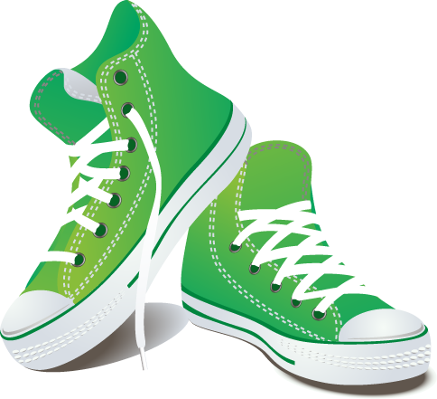

**Les principes du Forum Ouvert continuent de s’appliquer**